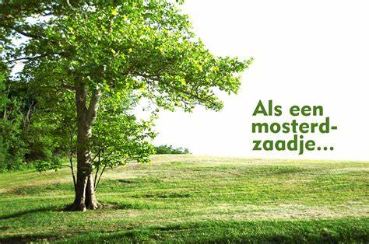
L i t u r g i e

Orde van dienst voor zondag 13 juni 2021 in de protestantse Zionskerk te Oostkapelle.
2de Zondag na Trinitatis.
Thema: ‘Op weg naar het nieuwe normaal’
Liturgische kleur: groen.
Predikant ds. Ph.A. Beukenhorst, ouderling van dienst Rian Coppoolse-Jobse en organist Cocky Klaver.

DIENST VAN DE VOORBEREIDING
- Orgelspel vooraf
- Welkom en mededelingen door de ouderling van dienst
- Lied luisteren: Barokmuziek versie van Psalm 92 – ‘Waarlijk dit is rechtvaardig’
- Inleiding en Liturgische opening
- Lied luisteren en thuis meezingen: Liedboek 299.j.: strofen 1, 2, 3 en 4 – ‘Om de mensen en de dieren’
- Voor de kinderen: Lambertus, het Kerkschaap

DIENST VAN HET WOORD
- Gebed bij de opening van de Bijbel
- Bijbellezingen door de ouderling: Micha 4, 1 t/m 7 en Marcus 4, 26 t/m 34
- Meditatief orgelspel vóór de preek
- Korte preek
- Lied luisteren en thuis meezingen: Liedboek 1001: 1, 2, 3 – ‘De wijze woorden’

DIENST VAN GEBEDEN EN GAVEN
- In memoriam Piet Wondergem (1936-2021)
- Voorbeden – Stil gebed – Onze Vader (bid mee)
- Slotwoorden
- Lied samen zingen: Liedboek 415: strofen 1 en 3 – ‘Zegen ons Algoede’
- Heenzending en Zegen (staande)
- Bij verlaten kerk: Let op de aanwijzingen en blijf afstand houden 1 ½ meter
- Uitgang collecten: 1. PG Oostkapelle (NL38 RABO 0375 5191 57);
2. Missionair werk PKN (via de Diaconie: NL45 RBRB 0845 0168 57).
- Uitbundig uitleidend orgelspel
- Groet aan de voordeur
- Buiten koffiedrinken let op de 1 ½ meter

